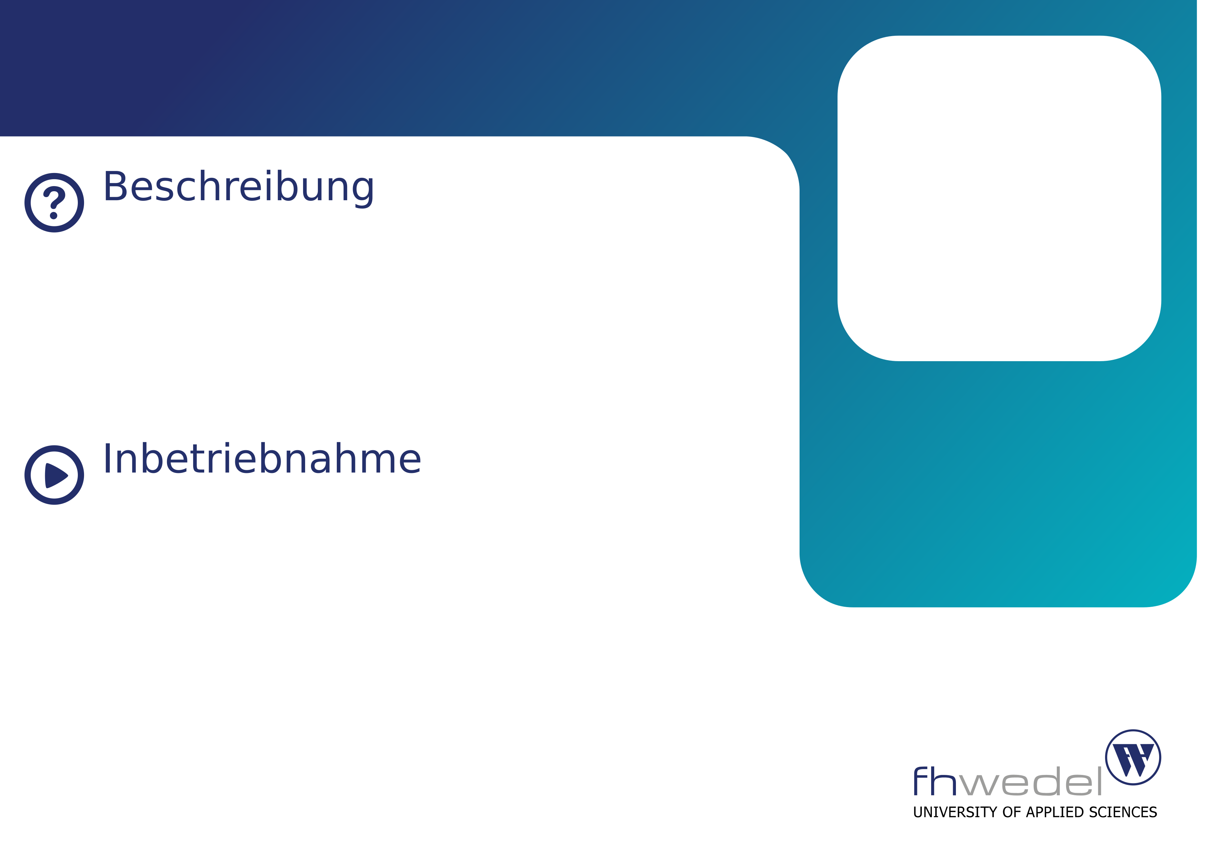

Useless Box

Diese Useless Box ist als Erstsemesterprojekt entstanden, dessen Ziel es war, möglichst viele Maschinen zu nutzen, um die Box zu fertigen und Erfahrung für den späteren Studienverlauf zu sammeln. So kamen unter anderem ein Laser Cutter (Gehäuse), ein 3D Drucker (Arm) und eine Fräse (Platine) zum Einsatz.

1. Semester | WS23

Lukas Krämer

Mario Stötzel

Melvin Finn Götsche

Zum Einschalten der Box muss lediglich das Netzteil eingesteckt werden. Anschließend kann der Schalter umgelegt werden, der dann automatisch zurück in die Ausgangsposition gebracht wird.

Nach dem Umlegen des Schalters sollte stets darauf gewartet werden, dass er von der Maschine zurückgelegt wird, also bitte nicht manuell den Schalter fünf mal hin und her schalten.

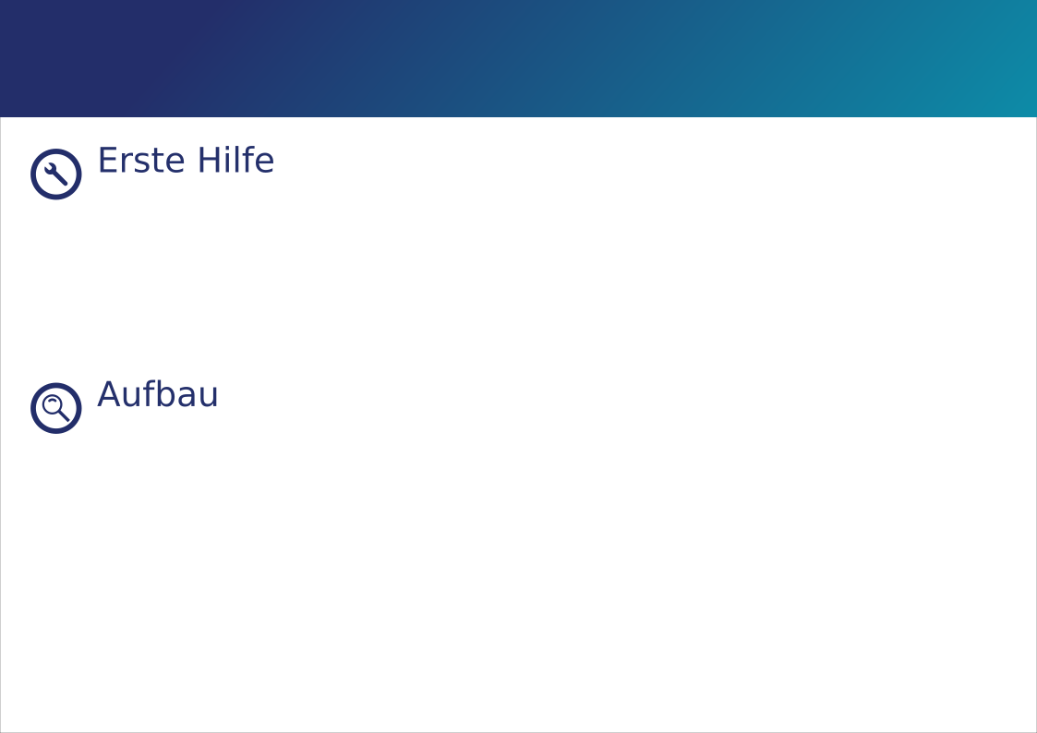

Die Überschrift

Q: Die Box ignoriert mich

A: Bitte lege den Schalter um

In allen anderen Fällen: „Have you tried turning it off and on again?“

Falls auch das nicht hilft, ist vermutlich ein Kabel im Inneren der Box abgerissen. Bitte wende dich an ein Mitglied der FH Wedel.

Das Herzstück unserer Useless Box bildet ein Mikrocontroller, an den ein Servomotor, das zu sehende Display sowie der Schalter angeschlossen sind.

Sobald der Schalter umgelegt wird, steuert der Mikrocontroller den Servomotor an, um ihn wieder in seinen Ausgangszustand zu bewegen. Außerdem wird darauf basierend die Emotionslage angepasst.